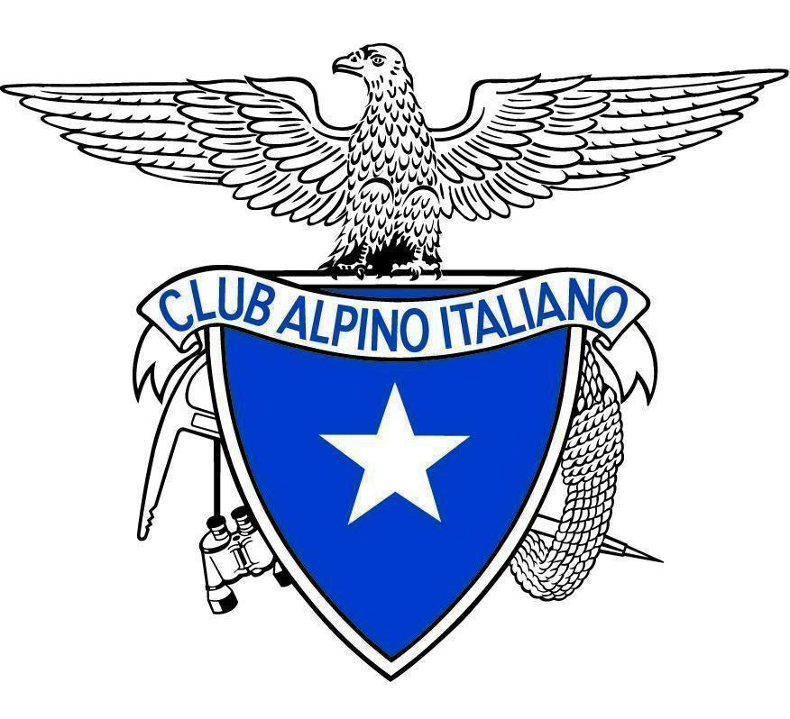

DECRETO SICUREZZA: IL CLUB ALPINO CHIEDE UNA DEROGA PER LE ATTIVITÀ IN MONTAGNA

Lettera ai capigruppo di Camera e Senato per tutelare escursionismo, alpinismo e soccorso in ambiente naturale nella fase di conversione del decreto

Milano, 30 marzo 2026

In vista della conversione del Decreto-Legge n. 23/2026, il Club Alpino Italiano ha inviato una lettera formale al Ministero vigilante e ai capigruppo di Camera e Senato per richiamare l'attenzione su un aspetto del provvedimento che potrebbe incidere negativamente su milioni di cittadini che praticano escursionismo, alpinismo e attività di soccorso in ambiente montano.

Il provvedimento introduce sanzioni severe per chi viene trovato fuori dalla propria abitazione con strumenti a lama affilata o appuntita eccedenti determinate misure. Per chi frequenta e opera in montagna, tuttavia, questi strumenti sono dotazioni di sicurezza indispensabili per il primo soccorso, la logistica e la gestione delle emergenze.

“Il CAI condivide pienamente l’obiettivo di garantire maggiore sicurezza nelle nostre città” - spiega il Presidente generale Antonio Montani - "Tuttavia, auspichiamo che venga introdotta una deroga esplicita per le attività escursionistiche, alpinistiche e di soccorso in ambiente naturale".

Da oltre 160 anni il Club Alpino Italiano promuove una cultura della montagna responsabile e consapevole. È in questo spirito che oggi chiede alle istituzioni di essere ascoltato.

Ufficio stampa Club Alpino Italiano
ufficio.stampa@cai.it
L45 Corporate Relations
Alessandro D’Angelo – 329/4139226 – adangelo@l45.it
Valerio Ferrari – 392/7152761 – vferrari@l45.it

